كلية العلوم الاسلامية
قسم العقيدة والدعوة والفكر
الكورس الثاني
أسم المحاضر: عبد ابراهيم مصلح
المرحلة: الثانية
المحاضرة الخامسة
اسم المادة: Computer
اسم المادة: الحاسوب
اسم المحاضرة: Microsoft Office Word 2010 Select text – Copy –Cut - Paste
اسم المحاضرة: مايكروسوفت افس ورد 2010 تحديد النص – النسخ – القص - الصق
المصدر: اساسيات الحاسوب وتطبيقاته الاساسية الجزء الثاني

تحديد النص
تعلمنا في بداية الدليل كيفية تحديد النص عن طريق الماوس. غير أنك ستقوم الآن بإنشاء مستندات أطول أو أكثر تعقيداً. لذلك، فإنك تحتاج إلى طرق أسرع وأسهل من أجل التحديد.
- تحديد النص عن طريق الماوس
يمكنك النقر والسحب بالماوس لتحديد النص. وسيظهر النص مظللاً (وعادة بالأزرق) عندما يتم تحديده، كما يلي:
وعند تحديد النص، فإن أي تغيرات تقوم بها ستطبق على كامل الجزء المحدد
- تحديد نص عن طريق لوحة المفاتيح
إعتمادا على التطبيق، يعتبر تحديد النص باستخدام لوحة المفاتيح بالعادة طريقة أسرع من الماوس. ويتضمن معظم هذه الأوامر استخدام المفاتيح في وسط لوحة المفاتيح (Home End، ومفاتيح الأسهم).
وفيما يلي لائحة حول كيفية تحديد العناصر المختلفة:
- تحديد النص والكائنات من تبويبة الصفحة الرئيسية
يمكننا استخدام مجموعة التحرير في تبويبة الصفحة الرئيسية من أجل تحديد النص والكائنات. أُنقر على زر التحديد ثم أُنقر ما تريد تحديده.
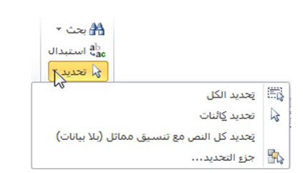
يمكنك أن تختار تحديد كل النص في المستند أو تحديد النص ذي التنسيق المشابه. واستخدم أمر تحديد الكائنات للصور والمخططات وغيرها.

تلميحات
- إذا كان لديك جزء من نص محدد وبدأت بالكتابة، فسيتم حذف النص المحدد وسيحل النص الجديد محله.
- يمكنك تحديد جزء من النص وسحبه وإفلاته في أي مكان من المستند. يمكنك أيضا استخدام جزء التنقل لنقل كميات
أكبر من النصوص. (سنتحدث عن ذلك أكثر بعد قليل.)
- يمكنك تحديد أي مستوى من النص ( حرف أو كلمة أو عبارة أو فقرة أو صفحة أو مستند أو أجزاء من ذلك)
والتصرف به. ويعني ذلك أنه بإمكانك أن تجعل حرفا معينا غامق اللون بنفس الطريقة التي تقوم بها لمستند
بالكامل.
- يمكنك أن تقوم بالنقر المزدوج على كلمة من أجل تحديدها. وتنقر ثلاث مرات لتختار الفقرة كلها.
- إذا أردت حذف جزء من النص فيمكنك تحديده والضغط إما على مفتاح Backspace أو مفتاح Delete على
لوحة مفاتيحك بدلا من قصه.
- يمكنك قص أو نسخ جزء من نص ومن ثم لصقه في مستند منفصل أو برنامج معالجة نصوص ( مثل المفكرة أو
الدفتر التي تأتي مع برنامج ويندوز).
- يمكنك تحديد أجزاء مختلفة من النص عن طريق تحديد الجزء الأول ومن ثم الضغط على مفتاح Ctrl ومن ثم
تحديد جزء آخر بواسطة الماوس.
- يمكنك تحديد جزء كبير من النص عن طريق تحديد الكلمة الأولى ومن ثم الضغط على مفتاح Shift وتحديد
الكلمة الأخيرة. (يبدو ذلك الأمر مسألة مجردة لكننا سنمارسه بعد قليل.)
- لإلغاء تحديد النص، قم بالنقر في أي مكان في المستند.

- مجامع الصفحة الرئيسية
- مجموعة الحافضة
- مجموعة خط
- مجموعة فقرة
- مجموعة انماط
- مجموعة تحرير
نقل النص
الآن وقد تكونت لدينا فكرة جيدة عن تحديد النص، لنستكشف كيفية نقل النص. وسنستخدم في هذا الدرس القص والنسخ واللصق والسحب والإفلات وجزء التنقل والبحث والاستبدال.
وُتطبق العديد من المهارات التي ستتعلمها في الدرس على برامج غير معالج النصوص "وود" 2010. وتستخدم هذه المهارات بطريقة أو بأخرى في برنامج موجود على جهاز الكمبيوتر تقريبا.
قص ونسخ ولصق النص
تعتبر مهارات القص والنسخ واللصق مهارات أساسية. ويؤدي القص والنسخ إلى وضع النص في الحافظة، والتي سنتعرف عليها لاحقا في هذا الدرس. ويشمل لصق النص وضع ذلك النص في مكان آخر.
يتعين عليك قص النص إذا أردت نقله من موقع إلى آخر أو إذا رغبت بإزالة نص قد تحتاجه لاحقا. ولقص النص، قم بتحديده أولا. وبعد ذلك أُنقر على زر قص ( ) في تبويبة الصفحة الرئيسية. (يمكنك أيضا النقر بالزر الأيمن على النص والنقر على قص أو استخدام اختصار Ctrl + X).
استخدم أمر نسخ عندما تريد نسخ النص من موقع إلى آخر. قم أولا بتحديد النص الذي ترغب بنسخه. وبعد ذلك أُنقر على زر نسخ ( ) في تبويبة الصفحة الرئيسية. (يمكنك أيضا النقر بالزر الأيمن على النص والنقر على نسخ أو استخدام اختصار Ctrl + C). وسيبدو الأمر وكأن شيئا لم يحدث، إلا أنه قد تم نسخ النص لديك في الحافظة.
عندما تقوم بقص أو نسخ النص، فإنك تستطيع لصقه في أي مكان تريده. قم فقط بالنقر على المكان الذي تريد أن يظهر النص فيه وأُنقر على زر لصق في تبويبة الصفحة الرئيسية. (يمكنك أيضا النقر بالزر الأيمن على المكان الذي ترغب بوضع النص فيه والنقر على لصق أو استخدام اختصار Ctrl + V). لا تنس أن اللصق سيقوم بإدراج آخر عنصر تم قصه أو نسخه.
إستخدام حافظة أوفيس
الحافظة عبارة عن موقع يتم فيه تخزين النصوص أو الكائنات التي تم قصها أو نسخها إلى ان يتم لصقها. ويمكنك عادة تخزين كائن واحد في كل مرة في الحافظة. لكن إذا قمت بفتح الحافظة، فيمكنك تخزين ما يقارب من 24 عنصرا في وقت واحد ولصقها حسب الحاجة.
للبدء بذلك، أُنقر على زر الخيار في مجموعة الحافظة في تبويبة الصفحة الرئيسية. عندئذ يمكنك ان ترى جزء الحافظة على أحد جوانب الشاشة
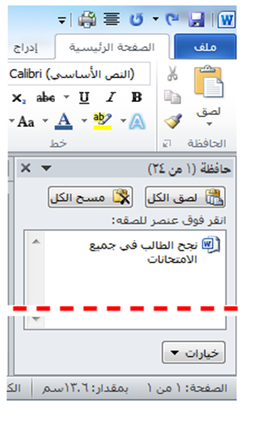
سحب وإفلات النص
يسمح لك معالج النصوص "وورد" بسحب النص في المستند. قم أولا بتحديد النص وبعد ذلك قم بالضغط على زر الماوس واسحب النص إلى المكان الذي تريده.
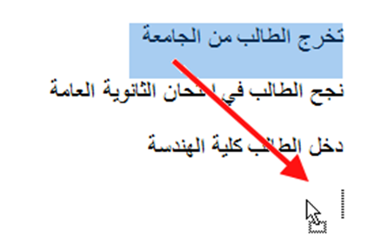
البحث عن نص
إذا اضطررت للبحث في مستند طويل، فإن معالج النصوص "وورد" يتيح لك متابعة كافة حالات وجود الكلمة أو العبارة. للبحث عن نص، قم بالنقر على زر بحث في تبويبة الصفحة الرئيسية. (يمكنك أيضا استخدام اختصار Ctrl + F)
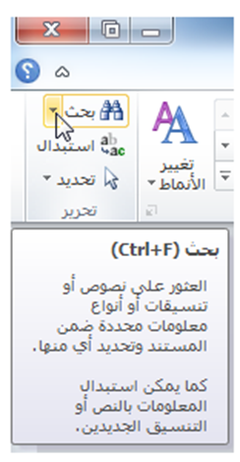
استبدال النص
السمة الأخرى المفيدة في معالج النصوص "وورد" هي القدرة على استبدال كلمة أو عبارة بأخرى. وهذا الأمر مفيدا تحديدا إذا قمت بكتابة كلمة خاطئة. لإستخدام وظيفة الإستبدال، إجعل جزء التنقل ظاهرا ثم أُنقر على سهم الإسدال بجانب شريط البحث وأُنقر على استبدال.
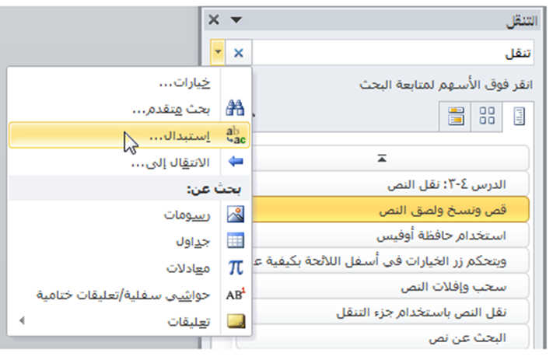
الصفحة الرئيسية ← بحث
الصفحة الرئيسية ← استبدال
استخدام نسخ التنسيق
أنت تعرف أن معالج النصوص "وورد" يمكنه نسخ ولصق النص مع التأثيرات أو دونها. لكن معالج النصوص "وورد" يستطيع أيضا نسخ تنسيق النص فقط ضمن نفس المستند أو بين المستندات. أولا، قم بتحديد النص الذي يحتوي على التنسيق الذي تريد نسخه إلى مكان آخر.
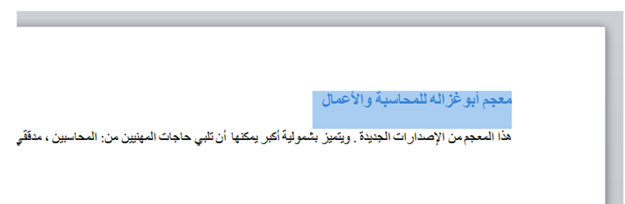
بعد ذلك، أُنقر على رمز نسخ التنسيق في تبويبة الصفحة الرئيسية أو استخدام اختصار Ctrl + Shift + C. وسيتحول المؤشر إلى فرشاة رسم.
اختر الآن النص الذي تريده. وسيأخذ النص الجديد تنسيق النص القديم
تطبيق الأنماط السريعة
لننتقل في رحلتنا في معالج النصوص "وورد" إلى الأنماط. ويمكن أن يشمل النمط الخطوط والتنسيق والألوان والحدود والتظليل.
وهناك جزءان للأنماط في معالج النصوص "وورد". الجزء الأول وهو معرض الأنماط السريعة. وهو مؤلف من الأنماط التي يمكنك رؤيتها في مجموعة الأنماط في تبويبة الصفحة الرئيسية. ويضع معالج النصوص "وورد" الأنماط الأكثر إستخداماً هنا من أجل الإستخدام السريع
محاذاة وضبط النص
التأثير الأخير الذي سنتعرف عليه هو المحاذاة والضبط. وستجد هذه الأزرار في مجموعة الفقرة في تبويبة الصفحة الرئيسية.
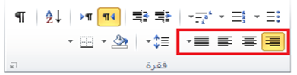
يشير كل نوع من المحاذاة إلى الهامش الذي يتجه النص له. ومن اليمين إلى اليسار، يمكنك أن ترى المحاذاة إلى اليمين والتوسيط والمحاذاة إلى اليسار والضبط (حيث يتوزع النص ليشغل السطر بالكامل). قم ببساطة بتحديد النص الذي ترغب بتطبيق المحاذاة عليه ثم أُنقر على الزر الملائم. لاحظ انه يجب اختيار نوع واحد من المحاذاة في جميع الأوقات.
القيام بالمزيد من الأمور في النص
سنتعلم في هذا القسم ما يلي:
- تغيير نوع الخط وحجمه ولونه وحالة الأحرف.
- تطبيق لون تمييز الخط والتسطير الخاص على النص.
- فتح واستخدام مربع حوار الخط.
- ضبط الخط الافتراضي.
- تضمين خطوط في المستند.
- استخدام وضبط ونقل وإزالة التبويبات.
- تحديد مسافة بادئة للنص باستخدام المسطرة وتبويبه الصفحة
الرئيسية.
- تغيير التباعد في الفقرة.
- إضافة حدود وتظليل إلى النص
الخطوط في تبويبة الصفحة الرئيسية
الخط عبارة عن مجموعة كاملة من الأحرف (مع حروف طباعة وأنماط) تستخدم لإنشاء نص في المستند. بعض أنواع الخطوط تكون جميع أحرفها كبيرة (اللغة الإنجليزية) وبعض الأنواع الأخرى تكون مكونة من الرموز. ويمكن تخصيص الخطوط كما تريد، فيمكنك تغيير حجمها ونوعها ولونها والتباعد فيها والتأثيرات.

